RESULTADO – TOMADA DE PREÇO

0241311EM66564HEMU

1

3/11/2024

Bionexo

2

O Instituto de Gestão e Humanização – IGH, entidade de direito privado e sem fins lucrativos, classificado como Organização

Social, vem tornar público o resultado da Tomada de Preços, com a finalidade de adquirir bens, insumos e serviços para o

HEMU - Hospital Estadual da Mulher, com endereço à Rua R-7, S/N, Setor Oeste, Goiânia, CEP: 74.125-090.

Art. 10º Não se exigirá a publicidade prévia disposta no artigo

II. EMERGÊNCIA: Nas compras ou contratações realizadas em caráter de urgência ou emergência, caracterizadas pela

ocorrência de fatos inesperados e imprevisíveis, cujo não atendimento imediato seja mais gravoso, importando em prejuízos ou

comprometendo a segurança de pessoas ou equipamentos, reconhecidos pela administração.

Bionexo do Brasil Ltda

Relatório emitido em 13/11/2024 16:02

**Comprador**

IGH - HEMU - Hospital Estadual da Mulher (11.858.570/0002-14)

AV. PERIMETRAL, ESQUINA C/ RUA R7, SN - SETOR COIMBRA - GOIÂNIA, GO CEP: 74.530-020

**Relação de Itens (Confirmação)**

Pedido de Cotação : 369648539

COTAÇÃO Nº 66564 MATERIAIS DE LIMPEZA E DESCARTAVEIS HEMU NOV/2024

Frete Próprio

Observações: \*PAGAMENTO: Somente a prazo e por meio de depósito em conta PJ do fornecedor. \*FRETE: Só serão

aceitas propostas com frete CIF e para entrega no endereço: RUA R7 C/ AV PERIMETRAL, SETOR COIMBRA, Goiânia/GO

CEP: 74.530-020, dia e horário especificado. \*CERTIDÕES: As Certidões Municipal, Estadual de Goiás, Federal, FGTS e

Trabalhista devem estar regulares desde a data da emissão da proposta até a data do pagamento. \*REGULAMENTO: O

processo de compras obedecerá ao Regulamento de Compras do IGH, prevalecendo este em relação a estes termos em

caso de divergência.

Tipo de Cotação: Cotação Emergencial

Fornecedor : Todos os Fornecedores

Data de Confirmação : Todas

**Faturamento**

**Mínimo**

**Validade da**

**Proposta**

**Condições de**

**Pagamento**

**Fornecedor**

**Prazo de Entrega**

**Frete Observações**

**São José Comércio de Embalagens**

**Eireli-ME**

GOIÂNIA - GO

1 dias após

confirmação

1

R$ 0,0000

20/11/2024

30/42/54 ddl

CIF

null

TIAGO OLIVEIRA - (62) 3942-5161

tiago\_distribuidora@hotmail.com

**[Mais informações](javascript: f_mais_info(187523))**

**Programação**

**de Entrega**

**Preço Preço**

**Unitário Fábrica**

**Valor**

**Total**

**Produto**

**Código**

**Fabricante Embalagem Fornecedor Comentário**

**Justificativa**

**Rent(%) Quantidade**

**Usuário**

ESCOVA DE NYLON P/

LIMPEZA AZULEJOS E

CANTO 250X260X75

MM - ESCOVA DE

LIMPEZA PARA

AZULEJOS E CANTOS

MATERIAL: PLÁSTICO

NYLON

Danielly

Evelyn

Pereira Da

Cruz

ESCOVA

AJULEJO

PLASTICA -

BETTANIN

São José

Comércio de

Embalagens

Eireli-ME

;

Elpacking não

atende ao prazo de

entrega/emergencial.

R$

R$

R$

110,0000

1

81663

-

UND

null

10 Unidade

11,0000 0,0000

CARACTERÍSTICAS:

PONTA RASPADORA

MEDIDAS DO

1

3/11/2024

12:53

PRODUTO:250X260X75

MMPESO:112,4

GRAMAS

Danielly

Evelyn

Pereira Da

Cruz

ESCOVA P/ LAVAR

VASO SANITARIO C/

SUPORTE -> ESCOVA

PARA LIMPEZA DE

VASO SANITARIO -

UNIDADE

ESCOVA C/

SUPORTE

P/ VASO

São José

Comércio de

Embalagens

Eireli-ME

;Elpacking não

atende ao prazo de

entrega/emergencial.

R$

R$

R$

79,0000

2

3

4

24030

-

-

-

UND

UND

UND

null

null

null

10 Unidade

600 Unidade

600 Unidade

7,9000 0,0000

SANITARIO

-

ATIVA

13/11/2024

1

2:53

Danielly

Evelyn

Pereira Da

Cruz

FIBRA DE LIMPEZA

BRANCA BAIXA

ABRASIVIDADE ->

FIBRA BRANCA LIMP.

GERAL 102X230MM -

UNIDADE

FIBRA

LIMPEZA

LEVE

BRANCA -

BETTANIN -

BETTANIN

São José

Comércio de

Embalagens

Eireli-ME

;

Elpacking não

R$

R$

R$

320

atende ao prazo de

entrega/emergencial.

1,7900 0,0000

1.074,0000

1

3/11/2024

12:53

Danielly

Evelyn

Pereira Da

Cruz

FIBRA

LIMPEZA

GERAL -

BETTANIN -

BETTANIN

FIBRA DE LIMPEZA

VERDE MEDIA

ABRASIVIDADE -

UNIDADE

São José

Comércio de

Embalagens

Eireli-ME

;Elpacking e

neoclean não

atendem ao prazo de 1,7900 0,0000

entrega/emergencial.

R$

R$

R$

326

1.074,0000

13/11/2024

1

2:53

SACO

PLASTICO

TRANSP.

VIRGEM

Danielly

Evelyn

Pereira Da

Cruz

SACO PLASTICO

TRANSPARENTE 30 X

São José

Comércio de

Embalagens

Eireli-ME

R$

R$

R$

5

1569

-

KG

null

-

60 Unidade

4

0CM -> FECHO

30X40

18,5000 0,0000

1.110,0000

HERMETICO -( KILO )

0,06MM -

UNIPLAST -

UNIPLAST

1

3/11/2024

12:53

https://bionexo.bionexo.com/jsp/RelatPDC/relat\_adjudica.jsp

1/2

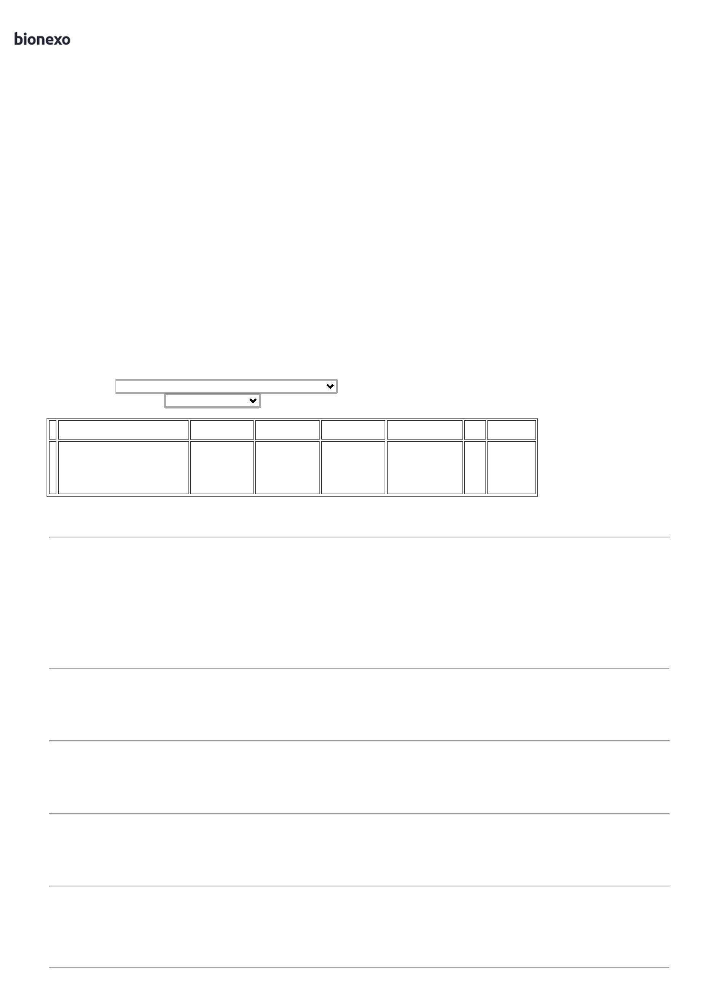

1

3/11/2024

Bionexo

**Total**

**Parcial:**

R$

1

1

280.0

280.0

3.447,0000

Total de Itens da Cotação: 5

Total de Itens Impressos: 5

**Total**

**Geral:**

R$

3.447,0000

Clique [aqui](javascript:chama_completo(369648539)) para geração de relatório completo com quebra de página

https://bionexo.bionexo.com/jsp/RelatPDC/relat\_adjudica.jsp

2/2

